Projeto de execução
ARQUITETURA
MEMÓRIA DESCRITIVA E JUSTIFICATIVA

CÂMARA MUNICIPAL DA NAZARÉ
REQUALIFICAÇÃO E REABILITAÇÃO ENERGÉTICA DO PAVILHÃO DESPORTIVO – A3
FAMALICÃO I NAZARÉ | DEZembro 2016

ÍNDICE
I. INTRODUÇÃO 3
II. pressupostos 3
III. ARQUITETURA 3
1. Existente 3
2. Descrição e justificação da proposta 4
Quadro áreas 5
Aspetos construtivos /materiais 6
Acessibilidade e segurança 6
Quadro sinóptico 7
Elementos perspéticos 7

INTRODUÇÃO
A presente Memória Descritiva e Justificativa diz respeito ao Projeto de Arquitetura da Requalificação e Reabilitação Energética do Pavilhão Desportivo de Famalicão, concelho da Nazaré, requerido pelo Município da Nazaré.

O âmbito da intervenção centra-se na melhoria das condições físicas e energéticas do edifício existente, com o objetivo na adequação à legislação em vigor relativa a este tipo de instalações, dotando-o de condições adequadas à prática desportiva, e paralelamente requalificar energeticamente o edifício numa perspetiva de conforto térmico e eficiência ambiental.

A presente alteração ao projeto assenta na solicitação de revestir interiormente o edifício, aplicar os vãos interiores e mobiliário fixo, de forma a deixar o edifício pronto a ser utilizado.

pressupostos
O presente projeto tem como base os elementos fornecidos no caderno de encargos, como as informações recolhidas aquando a visita ao local, e as solicitações decorrentes das várias reuniões realizadas, os quais foram identificados na fase anterior de projeto.

ARQUITETURA

Existente
O Pavilhão Desportivo existente com uma área bruta de construção de 2040,85m², encontra-se localizado na freguesia de Famalicão, junto ao cemitério e contiguo com o terreno destinado à construção da escola. O edifício apresenta dois volumes construídos, o pavilhão desportivo com uma área de 1785,93m² e altura interior superior a 7m na área de jogo e um corpo mais baixo com cerca de 218,23m², onde o pé direito apresenta 3.05m (em tosco).

A nível de compartimentação, o edifício apresenta-se organizado em vários espaços localizados no corpo mais baixo, os quais se encontram em tosco e pela grande nave do campo de jogos.

A nível construtivo e de revestimentos, o edifício apresenta-se da seguinte forma:
- A nave do pavilhão é em estrutura metálica (pilares e vigas), e foi alvo de intervenção recente.
- A cobertura é em painéis “sandwich”, de cor branca pelo interior, e foi reposta recentemente.
- Pavimento térreo com o campo de jogos revestido e linhas de marcações de jogo. O campo é envolvido por um corrimão em ferro e por uma faixa pavimentada à volta do campo.
- O corpo mais baixo é em estrutura de betão armado (pilares e laje de cobertura), pavimento em laje, paredes exteriores duplas em tijolo furado com caixa-de-ar (sem isolamento) e salpisco, vãos sem caixilharias.
- As paredes exteriores foram alvo de intervenção recente.

Descrição e justificação da proposta

Pretende-se com a presente proposta, proceder à requalificação e reabilitação energética do pavilhão desportivo, dotando-o condições de conforto e adequando-o às atuais exigências desportivas, privilegiando a relação direta que terá com as futuras instalações do edifício escolar contíguo.

De forma a dar resposta a todas as solicitações, o edifício apresenta-se organizado de uma forma contida, privilegiando a separação de circuitos, praticantes e visitantes.
A entrada no edifício encontra-se localizada no corpo mais baixo, existindo uma área de espera exterior coberta, prolongando-se para o interior através do átrio, onde se localiza a receção.
Do átrio temos acesso às duas zonas distintas, zona de público e zona de praticantes. A zona de público consiste na área reservada à bancada e à zona de apoio de sanitários. A zona dos praticantes é composta por compartimentos de apoio à prática desportiva.
A separação de circuitos é feita através de um “corredor”, delimitado por uma parede com 2m de altura, que resguarda a visibilidade direta para o campo de jogos, e orienta os circuitos distintos.
A bancada de quatro filas, tem capacidade para 194 espetadores sentados, dos quais 4 lugares são destinados a pessoas com mobilidade condicionada, encontrando-se a primeira fila nivelada com a área de jogo.
Os vestiários/balneários/i.s. encontram-se localizados no lado oposto à bancada, ocupando a área do corpo mais baixo, protegidos da área de jogo por uma parede com 2m de altura com pontuais aberturas. Para os desportistas/alunos são propostos dois blocos de vestiários/balneários/i.s, cada bloco com 6 duches, 13 cacifos com banco, duas cabines de sanita e dois lavatórios. Os árbitros tem um bloco de vestiários/balneários/i.s próprio, igual ao dos monitores/treinadores, com duche, sanita, lavatório e cacifo. Foi ainda previsto, em compartimento autónomo, um vestiários/balneários/i.s adaptado a pessoas com mobilidade condicionada.
Próximo dos vestiários é previsto a sala de professores/árbitros/posto de primeiros socorros, com saída direta para o exterior, a arrecadação de material desportivo e arrumo de material de limpeza.
A zona técnica de apoio a todo o edifício é proposta num extremo do corpo mais baixo, contigua com os balneários e com acesso também pelo exterior.

A cota de implantação do edifício será mantida, prevendo-se que no corpo mais baixo onde se situam os balneários, o pé direito da maioria dos compartimentos reduz para 2,7m de altura devido à introdução de tetos falsos em gesso cartonado.

Os revestimentos interiores propostos vão de encontro às atuais exigências de conforto e segurança, prevendo-se a substituição dos pavimentos existentes (exceto o campo de jogos), as paredes em cerâmico ou pinturas, os tetos em pintura e teto falso (pontualmente acústico).
A intervenção apresenta uma rede de proteção de bolas nos topos do campo de jogos para permitir um acesso em segurança por parte do público, como também por parte dos alunos que irão aceder pela ponto oposto, esta medida vai também ao encontro da proteção das paredes interiores pintadas.

Quadro áreas
Descrição | Quant. | Área (m²) | Total
Átrio | 1 | 35,44 | 35,44
Bilheteira/Receção | 1 | 9.86 | 9.86
I.S. Público Fem. | 1 | 7,34 | 7,34
I.S. Público Mas. | 1 | 8,42 | 8,42
I.S. adaptada a deficientes motores | 1 | 4,85 | 4,85
Arrumo mat. Limpeza | 1 | 2,85 | 2,85
Gabinete | 1 | 12,71 | 12,71
Arrecadação mat. Desportivo | 1 | 18,59 | 18,59
Sala Prpf./Árbitros/ com Gab. Primeiros Socorros | 1 | 11,18 | 11,18
Vest./Bal./I.S. Árbitro | 1 | 6,31 | 6,31
Vest./Bal./I.S. Monitores/Treinadores | 1 | 6,43 | 6,43
Vest./Bal./I.S. adaptado a deficientes motores | 1 | 7,13 | 7,13
Vestiário 01 | 1 | 8,14 | 8,14
Balneário 01 | 1 | 7,76 | 7,76
I.S. 01 | 1 | 6,76 | 6,76
Vestiário 02 | 1 | 7,48 | 7,48
Balneário 02 | 1 | 6,94 | 6,94
I.S. 02 | 1 | 6,76 | 6,76
Campo de jogos (40x20m) | 1 | 809,02 | 809,02
Bancada | 1 | 244,78 | 244,78
Zona envolvente ao campo de jogo | 1 | 722,76 | 722,76
Zona técnica | 1 | 15,20 | 15,20
TOTAL ÁREA |  |  | 1.966,71

Aspetos construtivos /materiais
A proposta apresentada respeita as exigências construtivas enunciadas no programa estabelecido bem como as decorrentes para edifícios desportivos com componente formativa, nomeadamente:
- Os materiais utilizados são laváveis e resistentes ao desgaste, através da utilização de material desportivo e o grés porcelânico em pavimentos, bem como em paredes (lambris) interiores.
- As dimensões das circulações são adequadas aos fluxos previstos.
- Os vidros nos vãos interiores são laminados e resistente ao choque, como meio de segurança e proteção, sempre que estejam posicionados até a 1,5m de altura em relação ao pavimento.

Acessibilidade e segurança
As questões referentes à segurança contra incêndios e à mobilidade condicionada, acauteladas na realização do respetivo projeto.
São previstas instalações sanitárias de público adaptadas a pessoas com mobilidade condicionada, bem como um bloco de vestiário/balneário/i.s para desportistas. São previstos 4 lugares na zona de bancada dedicados a pessoas em cadeira de rodas.
Nas saídas de emergência a distância máxima a percorrer entre os espaços utilizados e o exterior foram as principais preocupações face a todas as indicações de segurança contra incêndios na legislação em vigor.
Assim, todos os espaços foram articulados de forma a terem acesso livre de barreiras arquitetónicas, sendo possível aceder a todos os espaços em cadeira de rodas, dando desta forma cumprimento às normas técnicas constantes do Dec-Lei nº 163/06 de 8 de Agosto.
É ainda de referir, apesar de se encontrar em análise face á presente proposta, que irá existir uma ligação entre o pavilhão desportivo e o recinto escolar, assegurado por uma escada acessível e por um equipamento mecânico (plataforma elevatória), garantindo a acessibilidade direta à comunidade escolar.

Quadro sinóptico
 | Existente |  | Proposta
Superfície total do terreno | - |  | 2570,00 | m²
Área de implantação do edifício | 2040,85 | m² | 2082,80 | m²
Área de construção do edifício | 2040,85 | m² | 2082,80 | m²
Área útil pavilhão (c/ campo 40x20) | 1785,93 | m² | 1785,93 | m²
Número de pisos | 1 |  | 1
Altura da fachada (fachada principal) | 9,8 | m | 9,8 | m

Elementos perspéticos

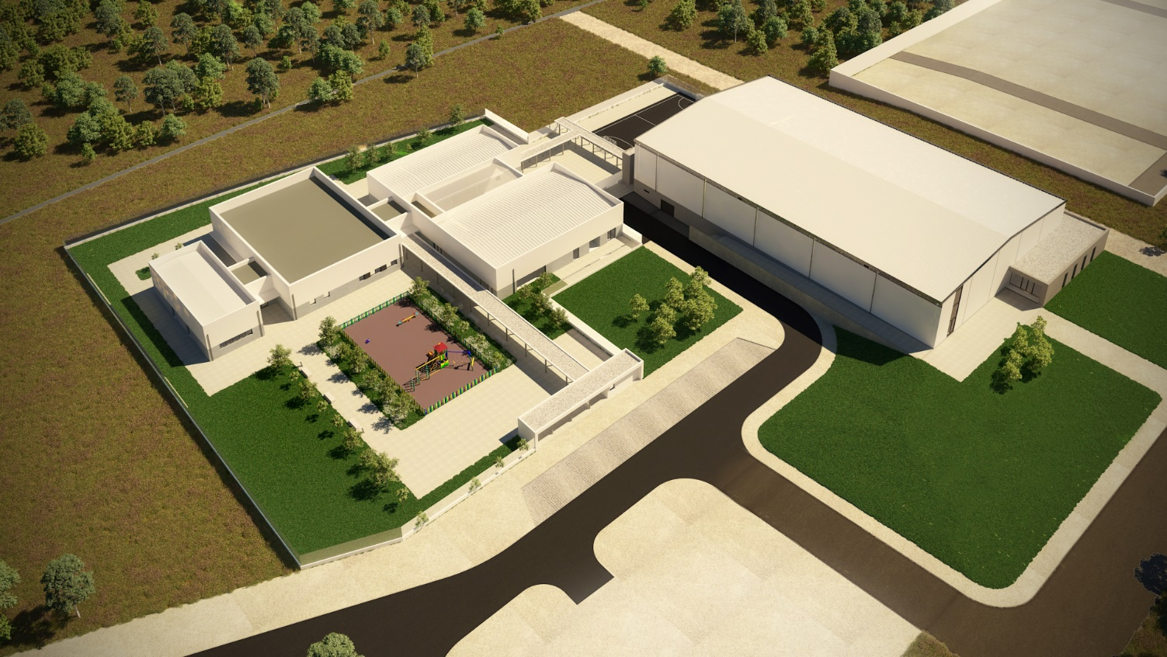

Novembro de 2016

Jorge Costa Henriques, Arquiteto
Marília Torres, Arquiteta

